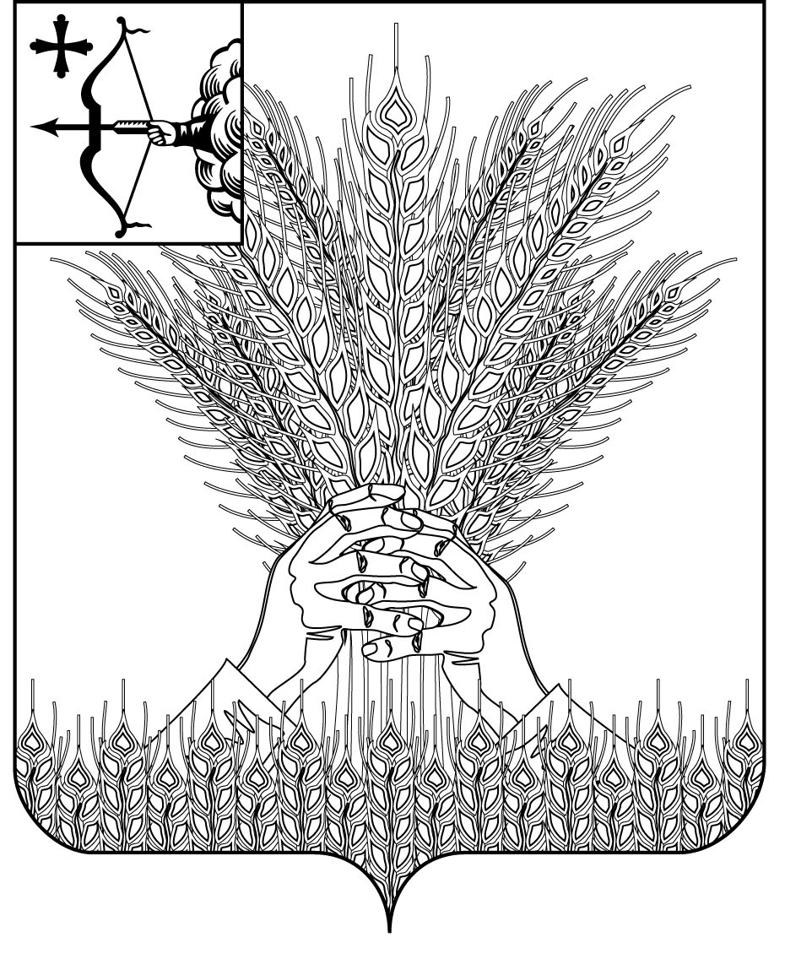

РОССИЙСКАЯ ФЕДЕРАЦИЯ
ДУМА КИКНУРСКОГО МУНИЦИПАЛЬНОГО ОКРУГА
КИРОВСКОЙ ОБЛАСТИ
первого созыв

РЕШЕНИЕ

26.03.2024 № 38-306
пгт Кикнур

О внесении изменений в решение Думы Кикнурского
муниципального округа Кировской области от 16.12.2020 № 6-64

В целях реализации положений абзацев 1 и 2 статьи 3, статьи 192 Трудового кодекса Российской Федерации, Дума Кикнурского муниципального округа РЕШИЛА:
1. Внести в Положение об оплате труда муниципальных служащих Финансового управления администрации Кикнурского муниципального округа Кировской области, утвержденное решением Думы Кикнурского муниципального округа от 16.12.2020 № 6-64 (далее - Положение), следующие изменения:
1.1.Пункты 5.4 и 5.5 раздела 5 Положения исключить.
1.2. Пункты 5.6 и 5.7 раздела 5 считать пунктами 5.4 и 5.5 соответственно.
1.3. Пункты 7.7 и 7.9 раздела 7 Положения исключить.
1.4. Пункты 7.8 - 7.12 раздела 7 считать соответственно пунктами 7.7.-7.10.
2. Настоящее решение подлежит опубликованию в Сборнике муниципальных правовых актов органов местного самоуправления муниципального образования Кикнурский муниципальный округ Кировской области и на официальном сайте муниципального образования Кикнурский муниципальный округ Кировской области в информационно-телекоммуникационной сети "Интернет".
3. Настоящее решение вступает в силу с момента официального опубликования (обнародования).

Председатель Думы Кикнурского
муниципального округа В.Н. Сычев
Глава Кикнурского
муниципального округа С.Ю. Галкин

